"Старт" 4х2 трёхдверный заднеприводный микроавтобус, мест 12, кузов стеклопластиковый, компоненты ГАЗ-21, снаряжённый вес 1.32/1.46 тн, ЗМЗ-21/УМЗ 21т 70/75 лс, 100/110 км/час, г. Северодонецк 100 , Луганск 20, Донецк 10, Коростень 70, 1963-68 г.
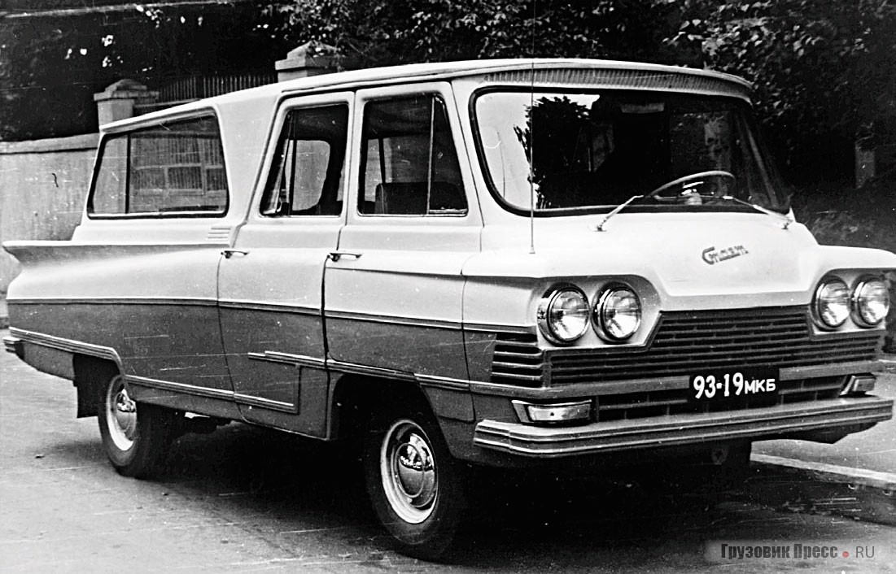

История создания микроавтобуса «Старт» со стеклопластиковым кузовом
Денис Дементьев, Максим Шелепенков, фото из архивов В.Г. Дьяченко и Л.Д. Мелконова

18 декабря 1963 года в газете «Правда» была опубликована небольшая заметка о создании нового микроавтобуса «Старт» со стеклопластиковым кузовом, которая во многом перевернула представления о возможностях применения пластика в массовом автомобилестроении. Несмотря на значительный вклад в развитие нашей промышленности, проект спустя короткое время был забыт, поэтому история создания этого микроавтобуса обросла множеством слухов, домыслов и легенд. Нам удалось разыскать создателей этого автомобиля и участников тех событий.
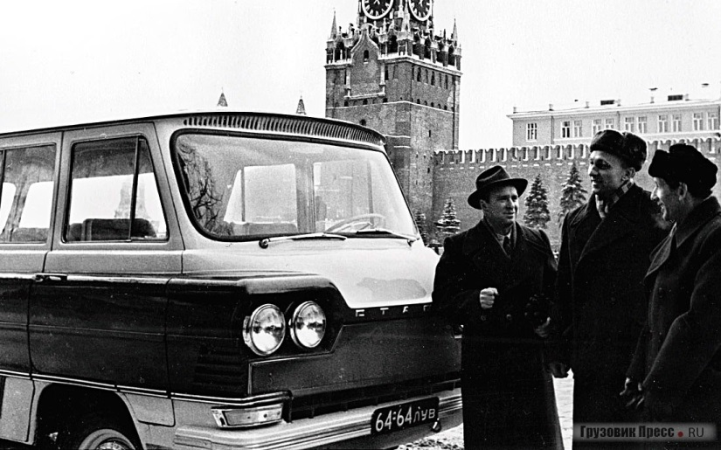
Эта удивительная история началась в ту пору, когда начальником главного автотранспортного управления Луганского совнархоза был назначен энергичный и инициативный А.С. Антонов, который ни дня не мог прожить без какой-нибудь новаторской идеи. Одна из идей – постройка прицепа-дачи с кузовом из стеклопластика – была поручена коллективу Северодонецкой авторемонтной базы (САРБ) треста автотранспортных предприятий Минтяжстроя УССР. Почему именно из стеклопластика? Во-первых, в то время набирала обороты кампания по внедрению альтернативных материалов, основным из которых была пластмасса. А во-вторых, регион изобиловал предприятиями химической промышленности, которые выпускали стекловолокно, эпоксидную смолу и другие полимеры.
…После постройки этого прицепа молодой коллектив авторемонтной базы во главе с Г. В. Дьяченко и главным инженером автотреста А. Г. Ивановым задумали опробовать свои силы в создании автомобиля. Для создания микроавтобуса на САРБ был организован конструкторский отдел при экспериментальном участке. Пригласили двух выпускников Харьковского автодорожного института Я. М. Балясного и Б. Ф. Крутенко, имевших опыт работы со стеклопластиковыми кузовами при разработке гоночных автомобилей ХАДИ.
В ходе работы коллектив сталкивался с массой проблем, ведь, по сути, создавалась технология изготовления стеклопластиковых кузовов. Первенцем этих начинаний стал масштабный (1:10) макет микроавтобуса, который назвали «Старт». Над его внешним видом трудился художник-дизайнер Ю. И. Андрос. Когда окончательный дизайн «Старта» был согласован со всеми членами коллектива и руководством обкома партии, приступили к изготовлению гипсового макета в натуральную величину. После этого поверх макета начали выклеивать контрформу, которая с внутренней стороны принимала все его очертания. Впоследствии в этой контрформе изнутри и изготавливались кузова микроавтобусов.
Для большей жесткости конструкции «Старта» использовались закладные детали, обклеенные стеклопластиком: с их помощью к кузову крепились двери, пол и сварная рама основания. На раму устанавливали мосты и двигатель от ГАЗ-21.
Первый микроавтобус «Старт» цвета слоновой кости с вишневой полосой представлял собой туристский вариант: в салоне располагалось три сиденья-дивана (два вдоль кузова и одно поперечное в конце салона), шкафчики для посуды, капот двигателя использовался в качестве столика, а в багажнике был смонтирован походный умывальник.
«Старт» собрали на САРБ за полтора месяца до конца 1963 года. На заводе спешили успеть к заседанию коллегии Госкомитета автотракторного и сельхозмашиностроения СССР. Коллегия была посвящена вопросам промышленного применения пластических масс, предполагалось выслушать доклады директоров многих заводов об использовании пластмассы в автомобильной и тракторной отраслях.
Поэтому многие исправления в конструкцию автомобиля приходилось вносить в процессе сборки, которую вели днем и ночью. В итоге в середине декабря «Старт», успешно преодолев расстояние почти 1000 км, прибыл в Москву, где за неделю произвел настоящий фурор среди общественности, успел «засветиться» и на центральном телевидении в программе «Время», и в «Правде», и в Кремле. Кроме того, этот микроавтобус экспонировался в декабре 1963 года на ВДНХ СССР и был показан Н.С. Хрущеву, который остался доволен машиной. Так «Старт» и его создатели получили всесоюзную известность.
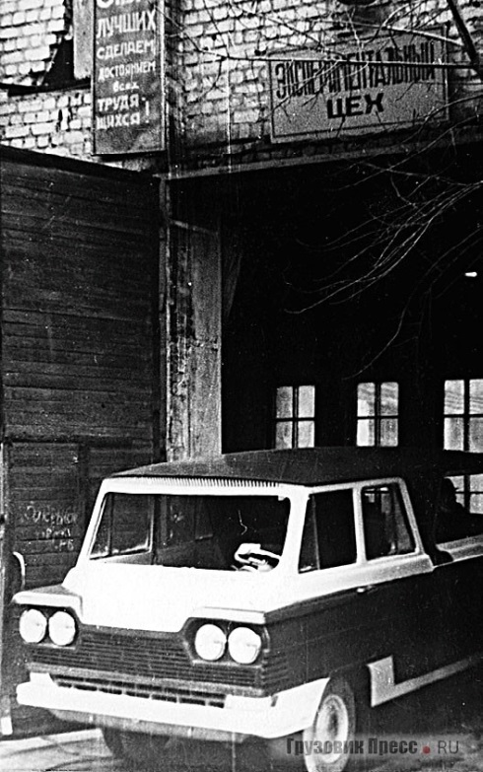
В Северодонецк конструкторы вернулись настоящими героями и, получив «добро» от председателя Комитета автотракторного и сельхозмашиностроения СССР Н. И. Строкина на поставку 50 «волговских» комплектов с ГАЗа, с января 1964 года приступили к сборке «Стартов», один из которых решили подарить П. Е. Шелесту, первому секретарю ЦК КП Украины. Этот белый микроавтобус с голубой полосой уже имел стандартный пассажирский салон с отдельными сиденьями, но, как и полагается автомобилю для высшего руководства республики, был с «изюминкой» – автономной системой спецсвязи КГБ, с антенной, вмонтированной в крышу кузова. Спецсвязь была установлена непосредственно в Киеве при участии инженеров САРБ.
Из остальных полученных запчастей от ГАЗ-21 работникам северодонецкой авторембазы удалось наладить мелкосерийное производство микроавтобусов, некоторые из них попали в историческую хронику страны. Например, один «Старт», командированный на «Мосфильм», снимали в кинофильме «Кавказская пленница»; другой работал на областной телерадиостудии Луганска и по роду службы часто мелькал на многих мероприятиях. Этот микроавтобус представляет особый интерес, так как был единственным спецавтомобилем, выпущенным в Северодонецке на базе «Старта»: его укомплектовали специальной аппаратурой, внешне он отличался крупными антеннами и громкоговорителями на крыше. По некоторым данным, эта машина использовалась по своей основной «профессии» вплоть до конца 1980-х годов.
В октябре 1965 года производство перешло в подчинение Москвы. Но поскольку речь шла о решении государсвенного масштаба, необходимо было подтвердить целесообразность производства, и для этого требовались официальные испытания. Два "Старта" под заводскими номерами "27" и "37" прибыли в лабораторию испытаний автобусов на автополигон НАМИ. Этим двум микроавтобусам предстояло пройти обкатку и комплекс лабораторно-дорожных исследований на полигоне, а также поработать маршрутными такси в Москве. По результатам исследований оказалось, что с государственной точки зрения "революционный" "Старт" никаких преимуществ перед РАФом (который 977-ой) не имел. И вопреки расхожему мнению, причудливая конфигурация кузова не обеспечивала хорошую аэродинамику, а наоборот, увеличивала сопротивление воздуха. И ещё: салонные двери после эксплуатации в качестве маршруток едва не отваливались.
Таким образом, после всех испытаний, государство не нашло причины, чтобы взять производство "Стартов" под свою опеку и планово его поддерживать. Получилось, что "Старт" стал красивой, современной, но дорогой и бесполезной игрушкой. Но мелкосерийное производство Северодонецку никто не запрещал. После испытаний "Старты" ещё собирались пару лет, а потом производство сошло на нет.
После того, как централизованная поставка комплектующих с Горьковского автозавода прекратилась, изготовление микроавтобусов на САРБ ориентировалось на конкретные заказы от организаций при наличии агрегатов ГАЗ-21, как правило, со списанных автомобилей-такси. Таким образом, за три с небольшим года (1964–1967) в Северодонецке было всего выпущено около 100 микроавтобусов.
«Старты» выпускались и в донецкой автобазе треста «Главдонбасстрой». В парке автобазы насчитывалось порядка 1000 машин, были хорошие производственные площади по ремонту подвижного состава. Поэтому на этой территории в контрформе, сделанной на САРБ по контуру готового кузова (макет к тому времени не сохранился), начали изготавливать и собирать микроавтобусы-близнецы, которые получили собственное название «Донбасс». Их было сделано не более десяти.
В конце 1966 года, когда на САРБ выпуск микроавтобусов был практически свернут, на Луганском автосборочном заводе по инициативе директора Д. А. Мелконова начали самостоятельно разрабатывать оснастку для изготовления «собственных» «Стартов». На ЛАСЗ технология изготовления стеклопластиковых кузовов кардинально отличалась от северодонецкой: кузов микроавтобуса «выклеивался» не внутри контрформы, а поверх натурального деревянного макета. Такой метод был более трудоемким с точки зрения обработки наружной поверхности, которую требовалось дольше зачищать и шпатлевать. Из-за этого наладить серийный выпуск оказалось не по силам – завод смог изготовить лишь партию из 20 штук. Собранные в Луганске микроавтобусы отличались от исходного «Старта» наклонной боковой стойкой взамен треугольной, как у северодонецкого родича. Вдобавок они имели подвеску от автомобиля «ЗиМ», что придавало им плавность хода. Эти микроавтобусы заводчане ласково звали «Луганчиками».
В 1968 г. была еще одна попытка выпуска «Старт» на Коростеньском машиностроительном заводе в г. Коростень Житомирской области, но они успели выпустить всего 70 машин.
К сожалению, проект микроавтобусов «Старт», несмотря на инновационность и перспективность, не получил дальнейшего развития по ряду причин: «сырая» и трудоемкая технология изготовления стеклопластиковых кузовов, не годившаяся для массового производства; высокая себестоимость материалов; дефицит горьковских агрегатов. Но главной причиной, по словам создателей машины, стала зависть «обделенных лаврами славы» руководителей заводов и НИИ автопрома, которые всячески пытались вставлять палки в колеса, чтобы не допустить реализации проекта, в котором они оказались не у дел. Естественно, эти бюрократы сделали все, чтобы коллектив маленького завода отказался от своей инициативы.

Технические характеристики "Старт" годы выпуска 1964—1967
число мест — 12
колесная формула — 4х2
марка двигателя — ЗМЗ 21, УМЗ 21 т
ип двигателя — четырехтактный, карбюраторный
число цилиндров — 4, рабочий объем — 2445 кв. см
мощность — 70 л. с./51 кВт при 4000 об/мин
число передач — 3, главная передача — гипоидные шестерни
размер шин — 6,70—15 дюймов
длина — 5500 мм, ширина — 1900 мм, высота — 2000 мм, база — 2840 мм
колея колес: передних -1410 мм, задних — 1420 мм
масса в снаряженном состоянии — 1320 кг
наибольшая скорость — 100 км/ч

Технические характеристики СТАРТ
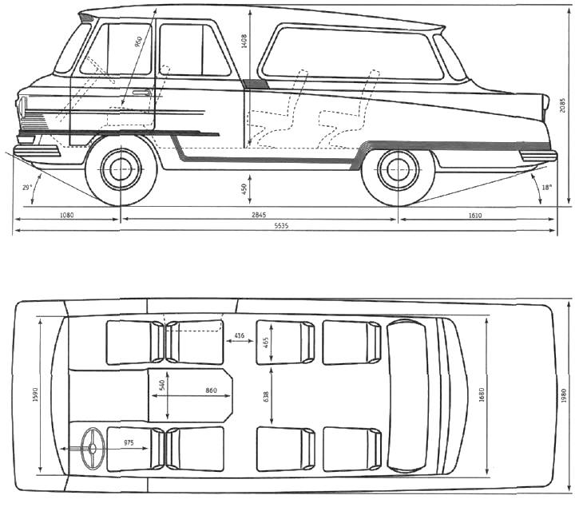
Тип | Микроавтобус
Сборка | САБР, ЛАСЗ, ДАБ
Платформа | ГАЗ-21
Габариты
Длина | 5535 мм.
Ширина | 1980 мм.
Высота | 2000 мм.
Колесная база | 2840 мм.
колея колес: передних/задних | 1410/1420 мм.
Масса | 1460 кг
Двигатель
Марка двигателя | ЗМЗ 21, УМЗ 21т карбюраторный
Рабочий объем | 2445 см³
Мощность | 70-75 л.с./51 кВт при 4000 об/мин
Цилиндров/клапанов | 4 / 8
Диаметр цилиндров | 92 мм.
Ход поршня | 92 мм.
Степень сжатия | 6,7
Число передач | 3
Максимальная скорость | 110км/ч.

